METODOLOGÍA DE LA TECNOLOGÍA: EL ANÁLISIS DE PRODUCTO
“Mediante este práctico te invito a que te aproximes al conocimiento de tu entorno artificial y de los múltiples condicionantes que éste genera, transformándote en un usuario inteligente de la tecnología…”
- Lee pausadamente cada análisis visto las clases anteriores y luego realiza las actividades.
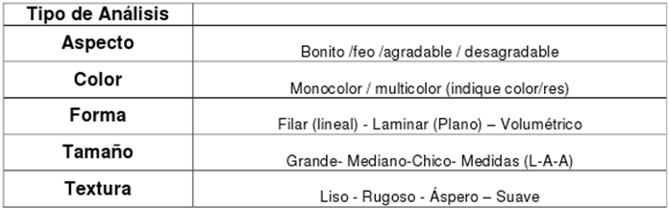
- Debajo de cada imagen inserta una tabla y responde las preguntas analizando TU BIROME.

Tipo de Análisis
Aspecto | Feo
Color | Multicolor, Azul, transparente, plateado
Forma | Volumétrico
Tamaño | Mediano (Largo: 14.50 cm, ancho: 0,8 cm )
Textura | Lisa y rugosa

- Realiza un boceto del producto tecnológico analizado, digitalízalo e insértalo debajo del análisis que corresponda.

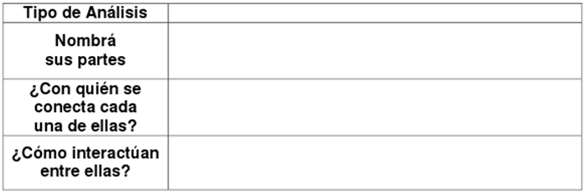
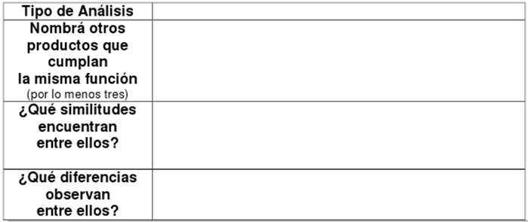
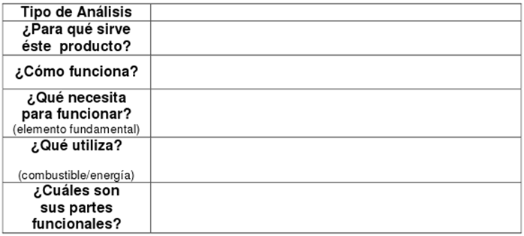
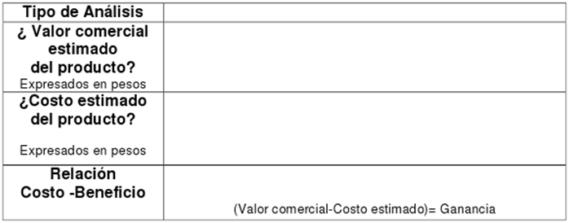
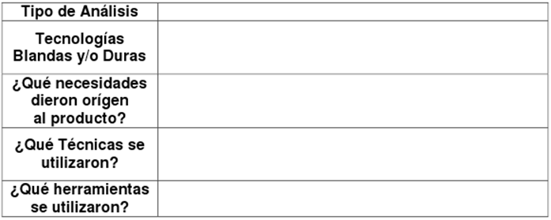
- Investiga cuáles son las ramas de la tecnología, qué significa tecnologías blandas y duras.

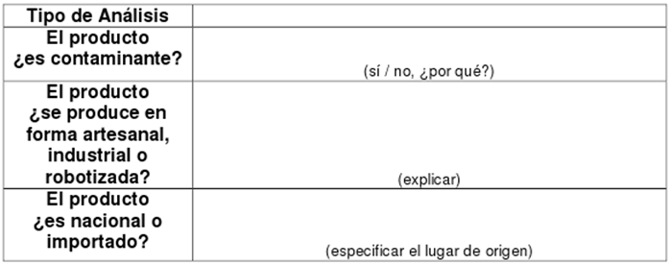

- Investiga sobre la historia de la birome, quien la inventó, cómo surgió, es un INVENTO ARGENTINO.

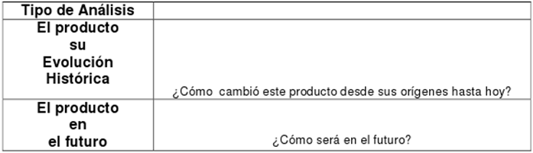
- Intercambia opiniones con tus compañeros y juntos reflexionen sobre esta metodología de la educación tecnológica.

Tipo de Análisis
Nombra sus partes | Tapa, Tinta, punta, cuerpo, cartucho de tinta
¿Con quién se conecta cada una de ellas? | La tapa se conecta con el cuerpo y con el cartucho de tinta  La punta se conecta con el cartucho de tinta  El cartucho de tinta se conecta con el cuerpo , con la punta y con la tapa  La tinta se conecta con el cartucho de tinta
¿Cómo interactúan entre ellas? | La función de la tapa es para que no se caiga el cartucho de tinta  El cuerpo sostiene todas las partes de la lapicera  La función de la punta es escribir y la función del cartucho para que la tinta no se desparrame y que llegue a la punta para poder escribir.

Tipo de Análisis
¿Para qué sirve este producto? | Para escribir
¿Cómo funciona? | Esta se apoya en un papel y si la moves escribe
¿Qué necesita para funcionar? (elemento fundamental) | Necesita tinta para poder escribir
¿Qué utiliza? | Movimiento
¿Cuáles son sus partes funcionales? | Las partes funcionales son la punta y la tinta

Tipo de Análisis
¿Valor comercial estimado del producto? | Dos pesos
¿Costo estimado del producto? | 1 peso
Relación costo-beneficio | 2-1 = 1 gana el 100% de lo que sale el producto

Tipo de Análisis
Nombra otros productos que cumplan la misma función | Lápiz, fibras, colores etc.
¿Qué similitudes encuentran entre ellos? | Las dos tiene la misma función que es escribir (una mina, tinta etc. )
¿Qué diferencias observan entre ellos? | No tienen el mismo cuerpo, no están hechas del mismo material, no tiene la misma forma, tienen diferentes tintas o minas, se van achicando a medida que los vas usando.

Tipo de Análisis
Tecnologías Blandas y/o duras | Tecnologías Duras: son las que tienen como propósito la transformación de elementos materiales con el fin de producir bienes y servicios.  Tecnologias blandas: son intangibles ej. Internet , software
¿Qué necesidades dieron origen al producto? | Poder escribir
¿Qué técnicas se utilizaron?
¿Qué herramientas se utilizaron?

Tecnologías Blandas: todas las técnicas que mejoren nuestro nivel de vida sin que ello implique uso de combustibles fósiles, estén al alcances de la mano, puedan ser catalogadas como sostenibles, sin interferir en el equilibrio del planeta.

Tipo de Analisis
El producto ¿es contaminante? | NO
El producto ¿se produce de forma artesanal , industrial o robotizada? | robotizado
El producto ¿es nacional o importado? | importado

Tipo de Analisis
El producto  su evolución histórica | Primero fue un prototipo, después se paso a llamar birome que tenia camisa de oro sellado, plata etc , después se paso a llamar esferográfica y después aparecieron las lapiceras que tenemos en la actualidad.
El producto en el futuro | Talves nunca se le acabe la tinta o sea digital

